Để thực hiện bài tập này, em tạo ra 2 class để mapping response từ API trả về, 1 class là API của country, 1 class là của statistics

Anotation SerializedName là tên trùng với tên của json attribute trong response:

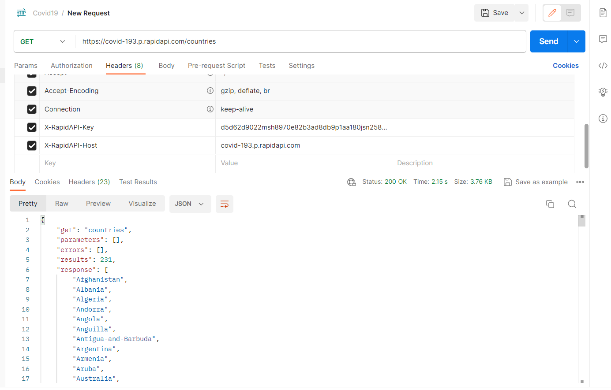

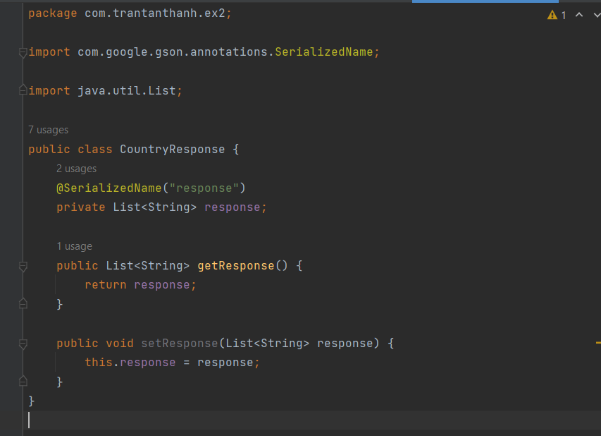

Với api của statistics, em định nghĩa như sau:

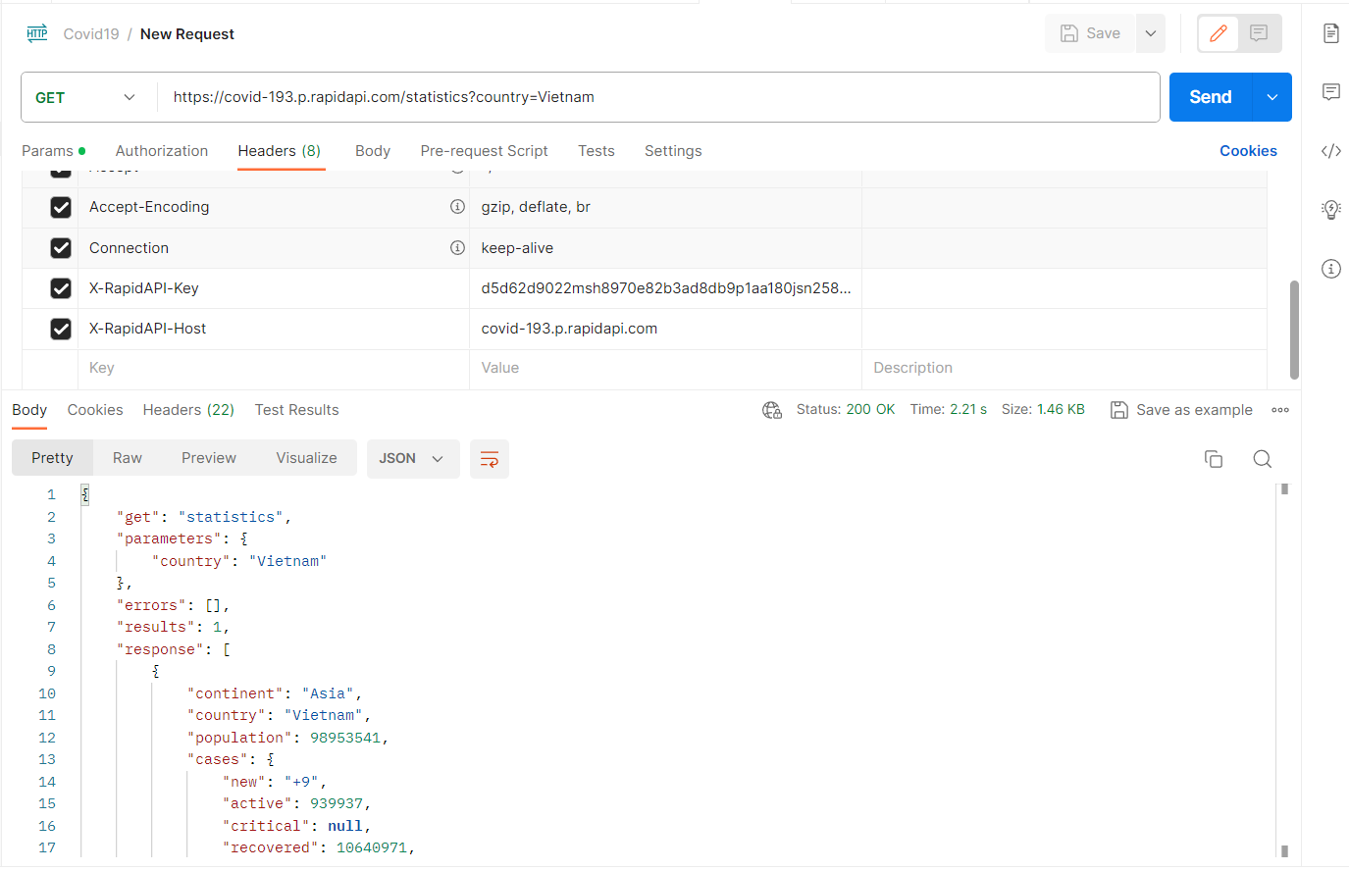

Do dữ liệu từ response của statistics khá phức tạp nên em định nghĩa class gồm nhiều class con: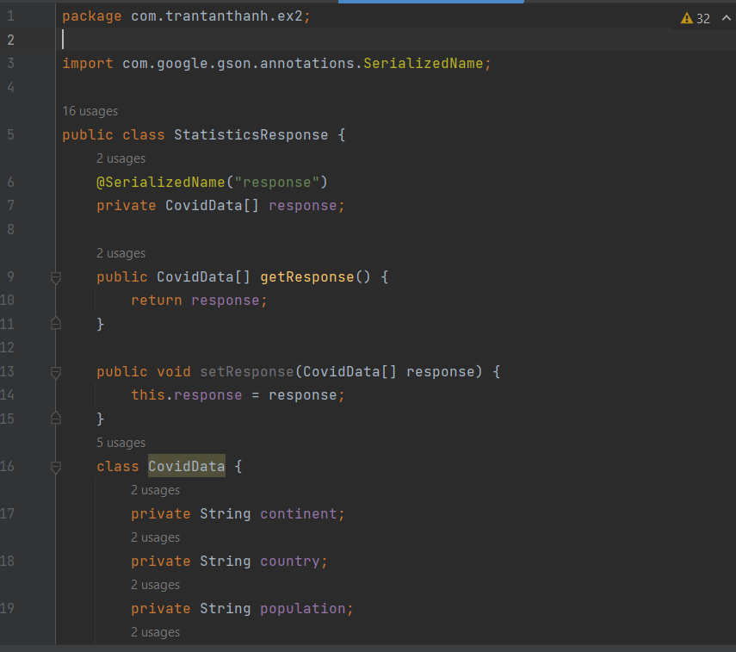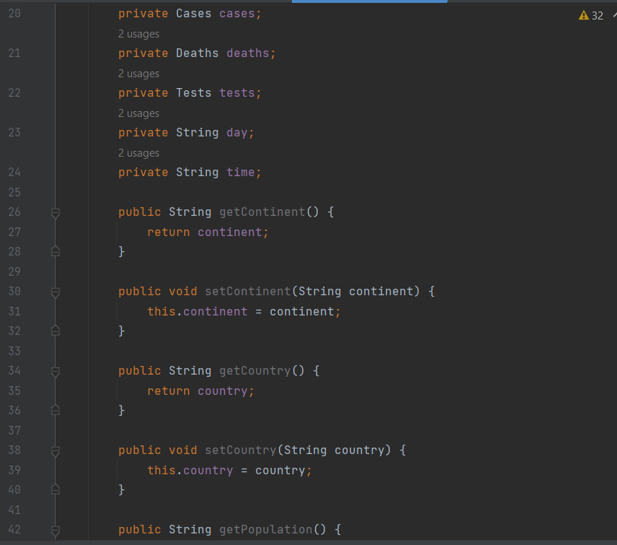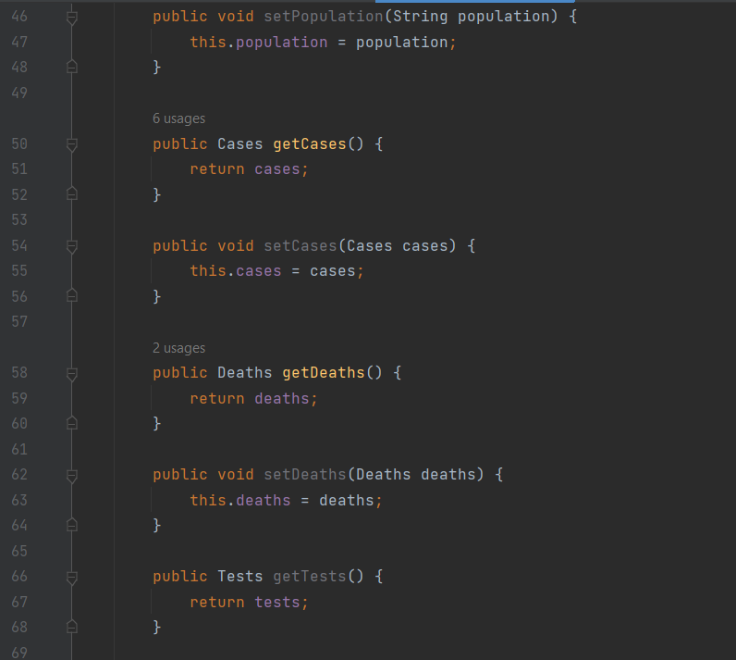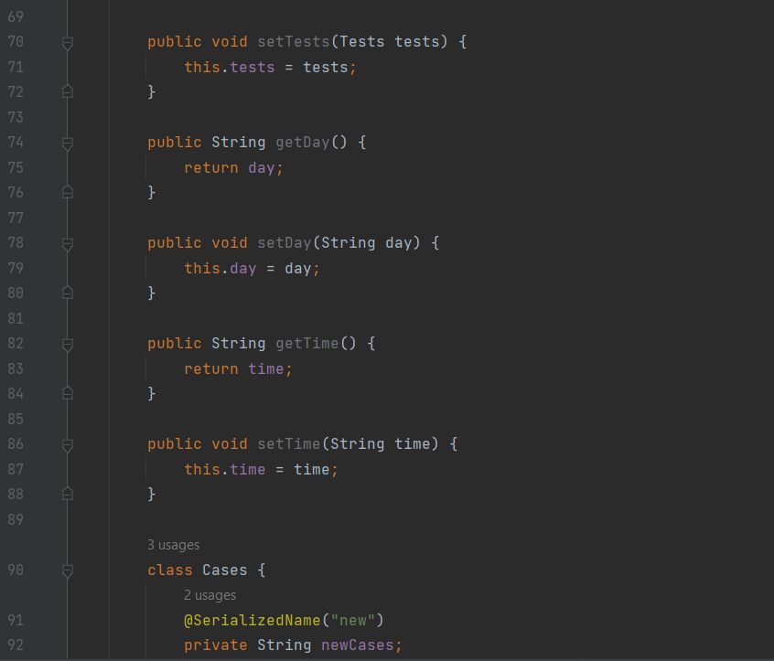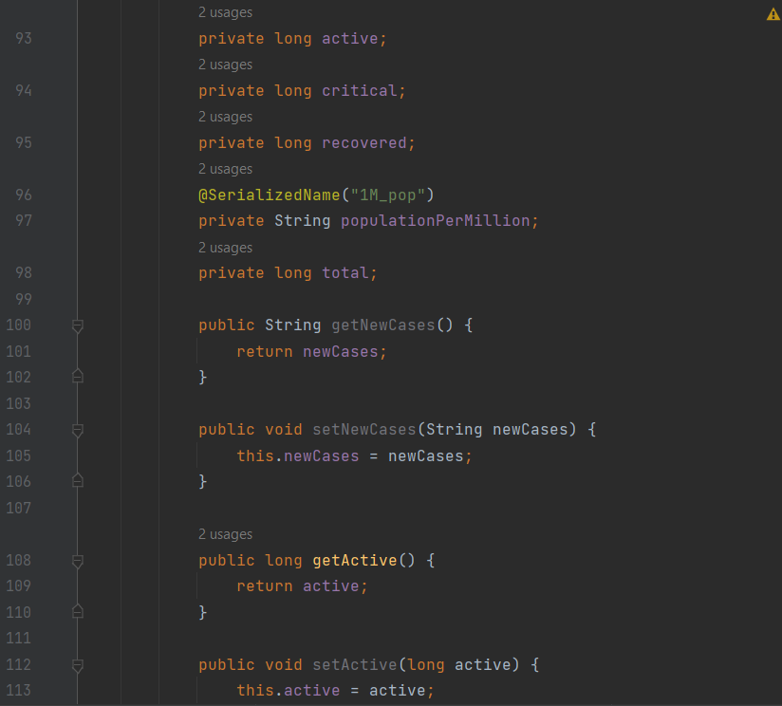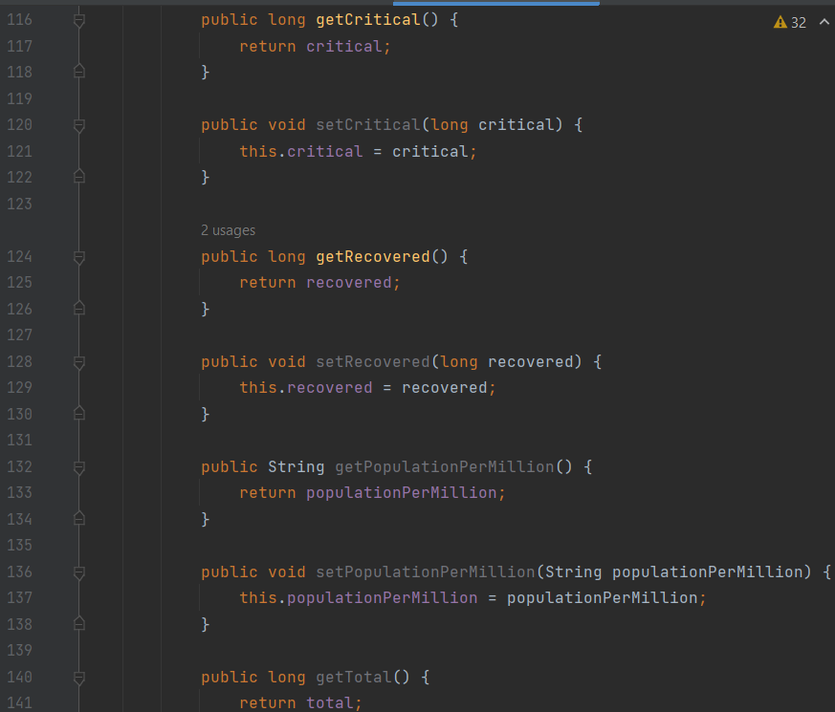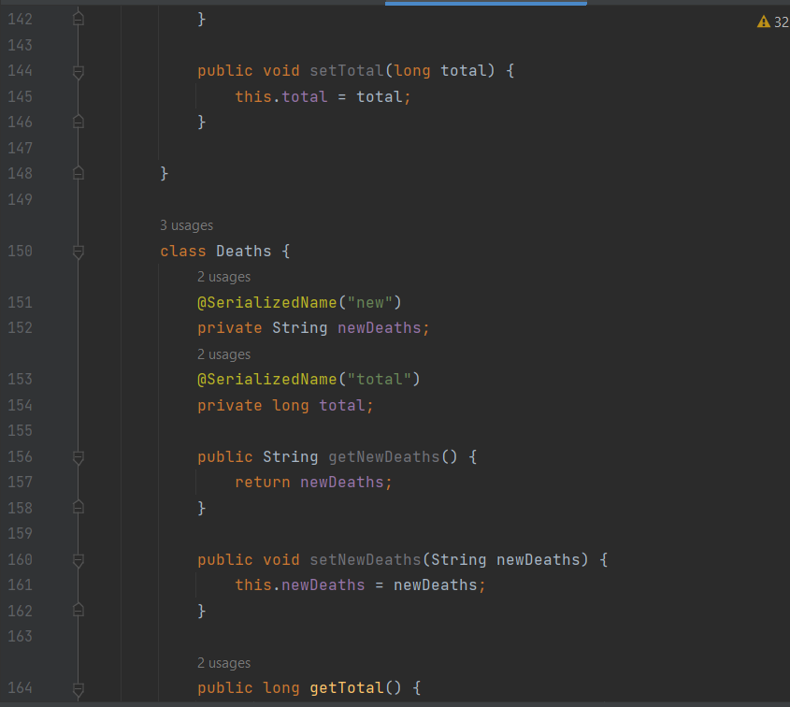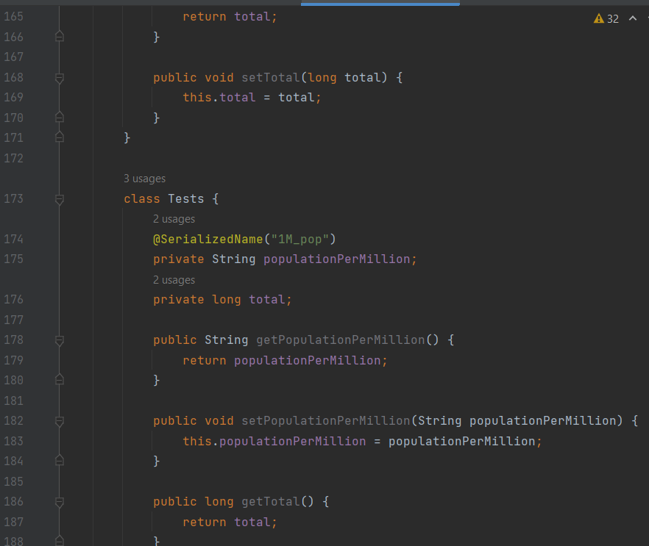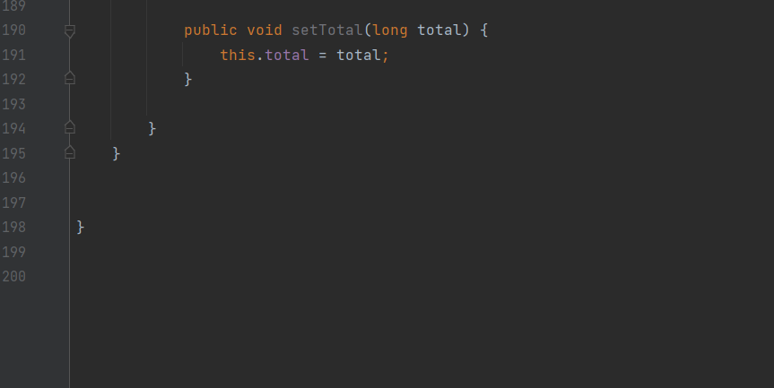

Sau đó, em tạo một Interface đóng vai trò là một Service để hỗ trợ gọi API, với host và key là các tham số mà em đã đăng ký:

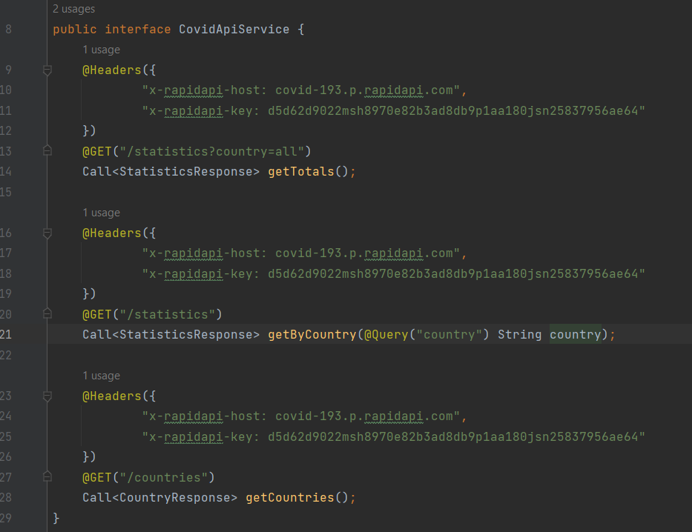

Tại MainActivity, em tạo một object Retrofit để thưc hiện việc gọi các API:

API lấy dữ liệu tất cả các quốc gia:

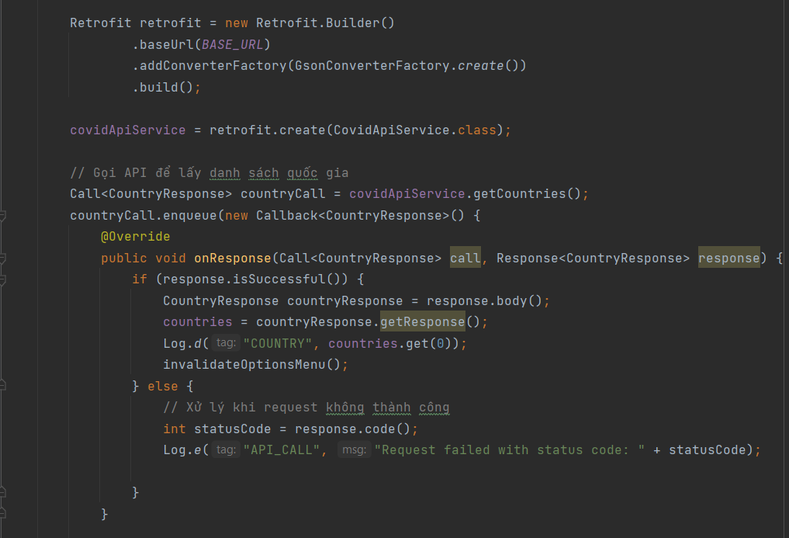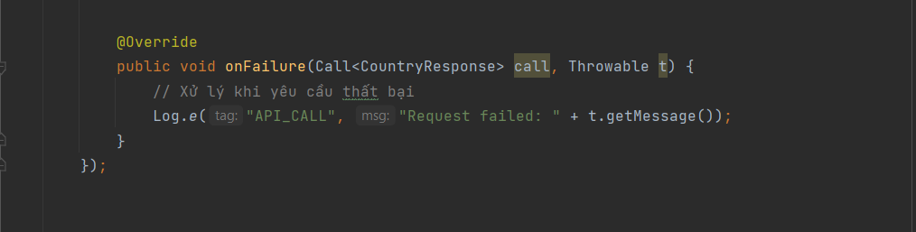

Sau khi lấy dữ liệu thành công, em gọi đến method invalidateOptionsMenu() là phương thức có sẵn trong Java hỗ trợ cập nhật lại optionsMenu.

Hàm tạo OptionsMenu với mảng countries:

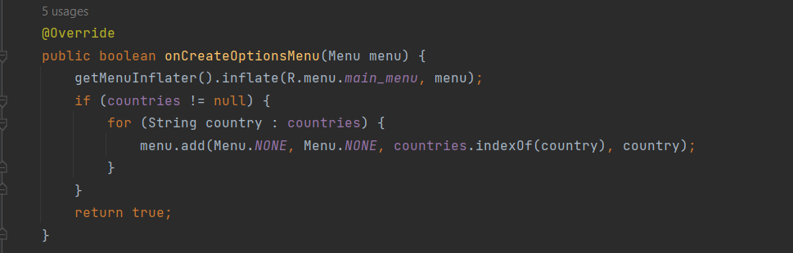

Mặc định khi mở ứng dụng sẽ hiển thị tổng các chỉ số, cho nên em gọi API tại onCreate():

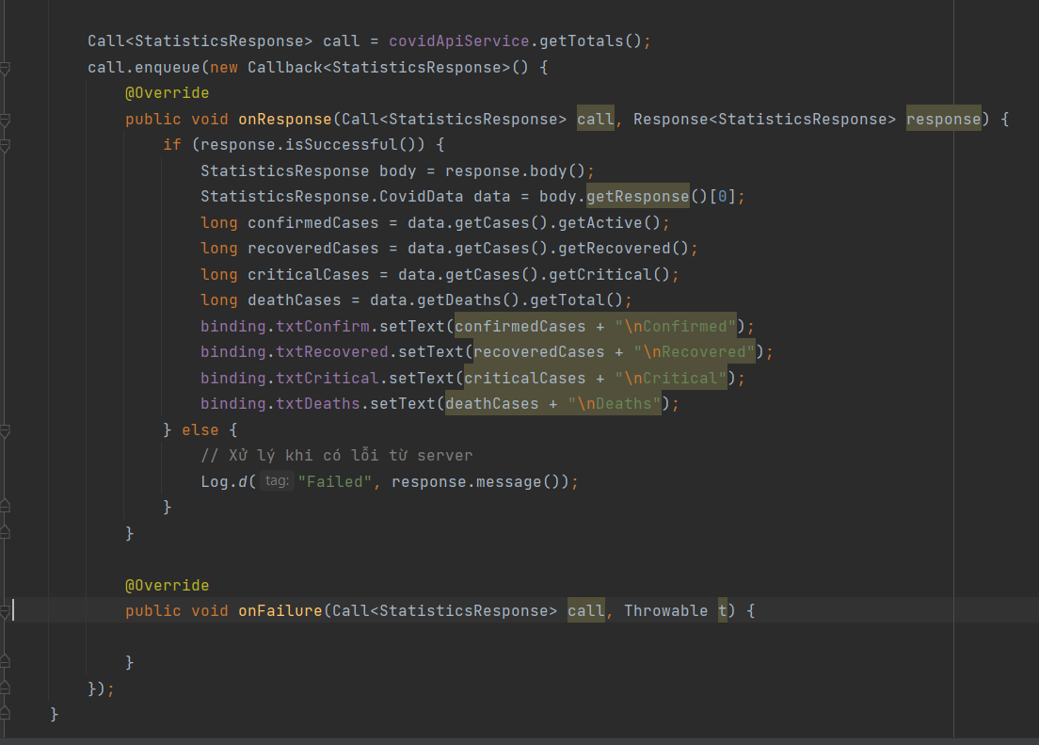

Để thực hiện việc thay đổi dữ liệu khi chọn một quốc gia khác, em thực hiện như sau: Với mỗi item được chọn, em sẽ lấy tên của quốc gia được chọn để thêm vào tham số của api bằng hàm getByCountry() mà em đã viết trong interface, khi có dữ liệu, tiến hành cập nhật lại chỉ số trên giao diện:  
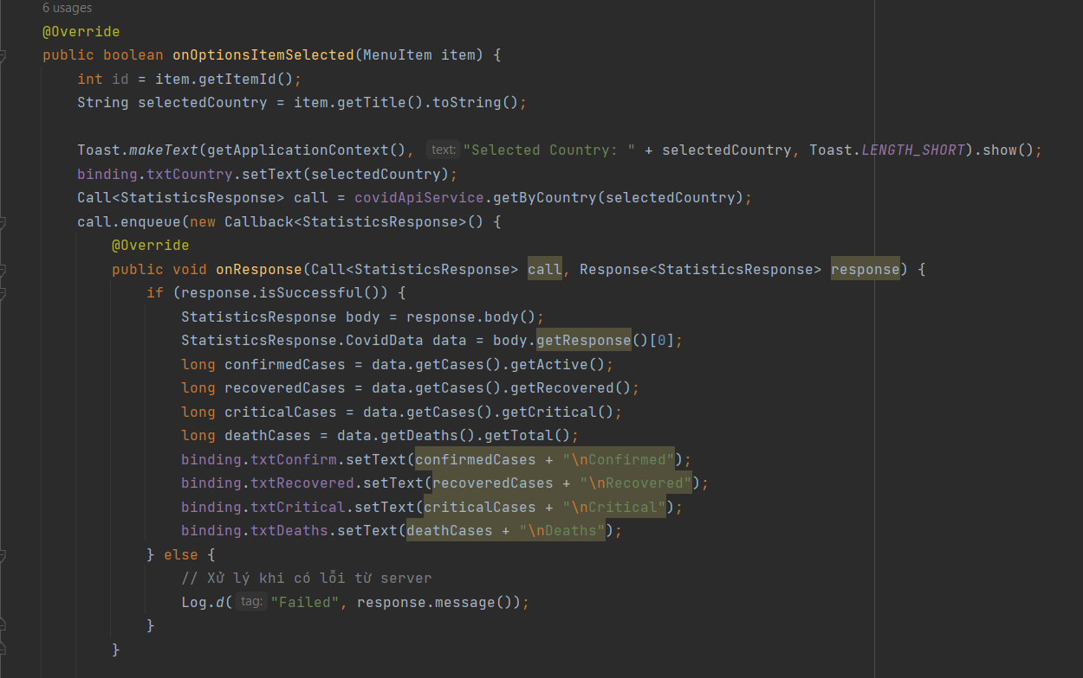

Kết quả chạy thử:

Khi mở ứng dụng:

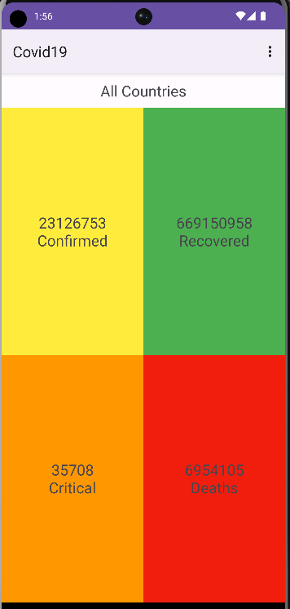

Chọn optionsMenu để hiển thị danh sách các quốc gia:  
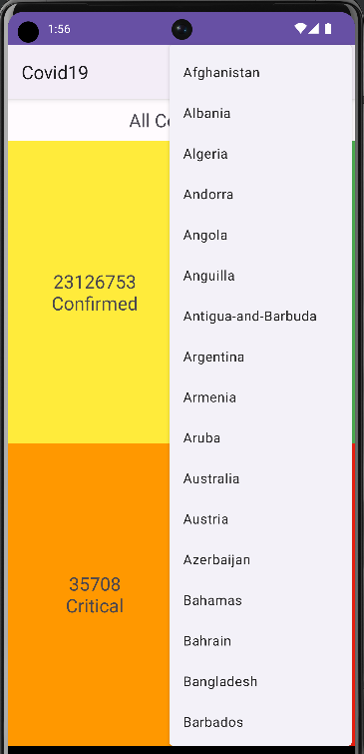

Chọn Argentina:

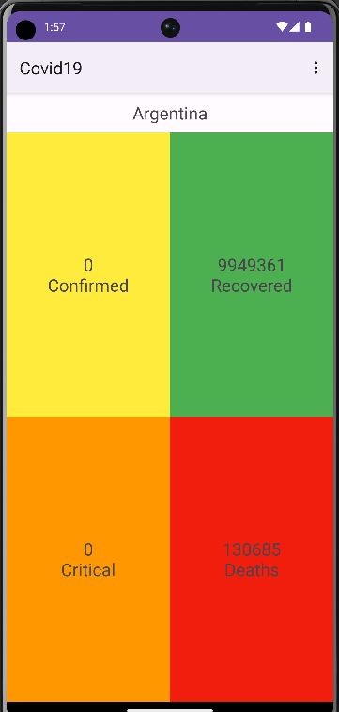

Chọn Vietnam:

